www.safe-house-srilanka.org

Safe House Sri Lanka SHSLMonatsrückblick

Wir sind so ermutigt!

Unsere Highlights in diesem Monat:

“World without Orphans”
Wir möchten euch heute von einem ermutigenden Gespräch berichten, das wir vor Kurzem mit einem inspirierenden Bruder geführt haben.
Sein Name ist Lubov, er ist einer der Global Leader der Organisation "World without Orphans". Es war ein beeindruckendes Treffen, das uns tiefe Einblicke in die globalen Bemühungen gewährte, Waisenkindern eine liebevolle und dauerhafte Familie zu schenken. Es zeigt, dass GOTT am Werk ist!
“Gebetswand”
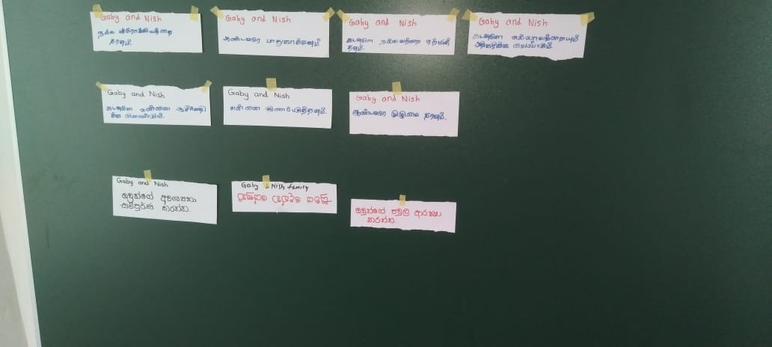
In Sri Lanka haben wir eine besondere Verbindung gefunden, die uns zutiefst bewegt. Unser Bruder Joseph hat eine Gebetswand erstellt, auf der sich alle intensiv für unser Projekt einsetzen. Es ist überwältigend zu erfahren, wie unsere Brüder und Schwestern in Sri Lanka für uns beten, für offene Türen und Wege, damit wir bald in ihrer Mitte sein können. Diese Unterstützung ist ein wahrer Segen, und wir sind zutiefst dankbar dafür.
Ermutigende Nachrichten von Joseph, unserem lieben Freund und Bruder in Sri Lanka:
******** November 2023 ********
„Liebe Schwester Gaby und Bruder Nish!
Herzliche Grüße und alles Liebe aus Sri Lanka. Vielen Dank für eure Gebete und dafür, dass ihr uns ermutigt. Wir sind weiterhin Zeugen der tiefgreifenden siegreichen Hand Gottes im Leben vieler Familien und Kinder in Sri Lanka.
ZEUGNISSE
*Ihr Name ist Sumudu. Sie hörte zum ersten Mal von Gottes Liebe durch die Gespräche der Kinder in der Gemeinde, doch sie wollte IHN erleben!
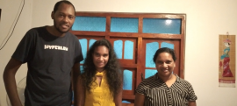
Zu dieser Zeit erlebte sie eine sehr schwierige Zeit und war von ihrem Mann getrennt. Sie kam und hat Jesus angenommen und vertraut darauf, dass GOTT ihre Geschichte ändern wird und dass sie bald ein eigenes Zeugnis haben wird.
Während ich jetzt schreibe, ist sie wieder mit ihrem Mann vereint, nachdem sie über 2 Jahre voneinander getrennt waren.
Und sie lud auch ihre Mutter ein, zu kommen und Zeuge eines Gottes zu werden, der das Leben der Menschen verändert. Sie hat auch ein Stellenangebot in Colombo bekommen, um als Haushaltshilfe in einem christlichen Heim zu arbeiten.
*In diesem Jahr hatten wir 4 Kinder, die an den nationalen Prüfungen der 5. Klasse teilgenommen haben. Sie alle bestanden die Prüfung mit Bravour und qualifizierten sich für den Besuch nationaler Schulen. Amen. Bei unserem GOTT gibt es nichts, das zu schwierig ist.
Ihre Familien sind wirklich hoffnungsvoll und bezeugen, was der HERR getan hat. Ich habe diese Kinder, seit sie sehr klein waren, und tatsächlich sind sie die ersten Kinder der Vorschule, die wir 2018 gegründet haben.
Sie zu sehen, wie sie wachsen und es ihnen gut geht und sogar das Gesicht der Hoffnung in ihren Familien zu sehen, erwärmt mein Herz.“

Unsere Challenge in Österreich war und ist:
In Österreich stehen wir vor Herausforderungen, die wir nur gemeinsam mit euch bewältigen können:
- Herausforderung im Haus: Unser Teenager stellt uns derzeit vor einige Herausforderungen, die wir gemeinsam im Gebet angehen.
- Mitarbeitermangel: Wir benötigen dringend weitere engagierte Mitarbeiter für unser Projekt. Wenn jemand von euch Interesse hat oder jemanden kennt, der unser Team verstärken könnte, freuen wir uns über jede Unterstützung.
“...DIe Ernte ist groß, aber wenige sind der Arbeiter..” Matth. 9,37
Unsere weiteren Pläne:
Unsere Pläne für die kommenden Monate sind klar definiert:
- Gebet für Sri Lanka: Wir bleiben im Gebet verankert und hoffen darauf, bald vor Ort sein zu können. Eure Gebete sind dabei unsere größte Unterstützung.
- Vertiefung der Kontakte: Wir möchten unsere Kontakte in und rund um Sri Lanka weiter ausbauen und vertiefen, um unser Netzwerk zu stärken.
- Gemeindebesuche: Gemeinden besuchen, Menschen ansprechen und für unser Projekt begeistern – damit setzen wir unsere Mission fort, Kinder in eine liebevolle Umgebung zu bringen.

Gebetsanliegen:
- Kraft zum Durchhalten und unsere Gesundheit:
Körperlich, physisch, psychisch in der langen Wartezeit bis zur Ausreise
- Finanzen, offene Türen, um endlich zu starten….

In dieser herausfordernden Zeit sind wir dankbar für eure anhaltende Unterstützung und Gebete. Gemeinsam können wir einen Unterschied machen und Kindern eine Zukunft in Liebe und Geborgenheit schenken.
Abschließend möchten wir euch allen
eine gesegnete und frohe Zeit im Kreise eurer Familien wünschen. Möge diese festliche Jahreszeit von Liebe, Harmonie und Hoffnung erfüllt sein.
Wir hoffen, dass ihr die Gelegenheit habt, die kleinen Freuden des Lebens zu genießen und dankbar für die Geschenke des Augenblicks zu sein.
Frohe Weihnachten und ein gesegnetes neues Jahr wünscht euch die gesamte
"Familie Gunasekara”

Auf UNSERER WEBSITE findest du noch mehr Details über unser Projekt.
Vielen Dank für dein Interesse!

www.safe-house-srilanka.org

